SINIR KOYMA ÖĞRENCİ ETKİNLİĞİ
Süre | 1 ders saati
Amaç | Öğrencilerin sınır ihlali durumunda kendilerini nasıl hissettiklerini ifade etmelerini ve sınır ihlali durumunda verebilecekleri doğru tepkilerin farkına varmalarını sağlamak.
Materyal | - Akıllı tahta  - Bilgi Notu 1  - Uygulama Linki: https://wordwall.net/tr/resource/60375505  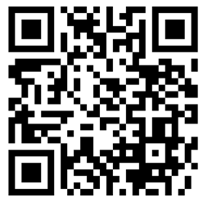
Ön hazırlık | - Uygulama linki ya da QR kod kullanılarak akıllı tahtadan açılır.
Süreç | - Grup lideri etkinliğin amacının sınır ihlalleri yaşadıkları durumlarda nasıl hissettiklerini anlamaları ve neler yapabileceklerini fark etmelerini sağlamak olduğunu açıklar.  - Grup lideri “Sınırlarımız” başlıklı afişten yararlanarak “fiziksel, duygusal, sosyal, teknolojik ve zaman sınırlarından kısaca bahseder.  - Etkinlik açıklanır ve yönerge paylaşılır.  “Sevgili öğrenciler şimdi sizlerle bir etkinlik yapacağız. Kişisel sınırlarımız ve sınır ihlallerinden bahsetmiştik. Şimdi ise sınır koyma çarkı oyunu oynayacağız. Bu oyunda tahtaya gelen arkadaşımız sırayla çarkı çevirecek, çarkta denk gelen örnek olayla ilgili şu sorulara cevap verecek.  *Böyle bir olay senin başına gelmiş olsa ne hissedersin?  *Böyle bir olay senin başına gelmiş olsa nasıl tepki verirsin?  Daha sonra ise hep birlikte böyle bir durumda ne yapılması gerektiğini konuşacağız”  - Grup lideri etkin katılımı sağlarken, öğrencilerin verdiği cevaplara uygun geri dönütler verir. Her örnek olayla ilgili verilmesi gereken uygun tepkileri sınıfla birlikte tartışır.  - Grup lideri etkinliği değerlendirerek oturumu sonlandırır.
Uygulayıcıya Not | Öğrenciler gönüllülük ilkesi doğrultusunda tahtaya gelebilir.

